Муниципального бюджетного дошкольного образовательного учреждения детский сад комбинированного вида №10 « Росинка » города Белореченска муниципального образования Белореченский район.

Мастер-класс по изготовлению осеннего дерева из ватных дисков.
Автор: Бондарева В.В.

Тема: « Осеннее дерево »

Цель: Познакомить родителей нетрадиционной техники мастер - класс по изготовлению осеннего дерева, использовать знания и умения в работе с детьми.

Задачи 1.Познакомить родителей с нетрадиционной техникой по изготовлению осеннего дерева из ватных дисков, для детей старшего возраста, научить использовать знания и умения в работе с детьми, рассказать о необходимости совместной деятельности в продуктивной и другой творческой работе.
2.Формировать у родителей умение организовывать совместную творческую деятельность с детьми старшего дошкольного возраста через использование нетрадиционной техники работы. 3.Предложить вариант создания материальной базы для творческой деятельности детей .

Участники: родители и дети.

Материал: ватные диски, желтая, зеленая, оранжевая, и красная краски, цветной картон, ножницы, клей ПВА.

Ход мастер - класса
Добрый день уважаемые родители! Я, предлагаю вашему вниманию мастер-класс по изготовлению «Осеннего дерева »
Осень замечательное время года ,оно самое красивое . Все вокруг усыпано разноцветным ковром и не возможно налюбоваться на эту красоту. Итак, представляю вашему вниманию поделку из ватных дисков « Осеннее дерево ».
Что понадобится для поделки?
Ватные диски, желтая, зеленая, оранжевая, и красная краски, цветной картон, ножницы, клей ПВА.
Этапы изготовлени
Берем краски и красим ватные диски в желтый, красный, зеленый оранжевый цвета. Можно сделать и на брызг листья будут красивее. После этого диски надо хорошо просушить.
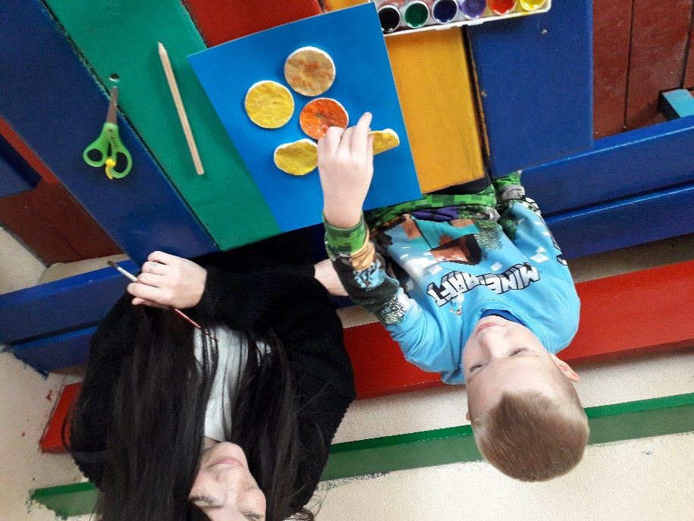
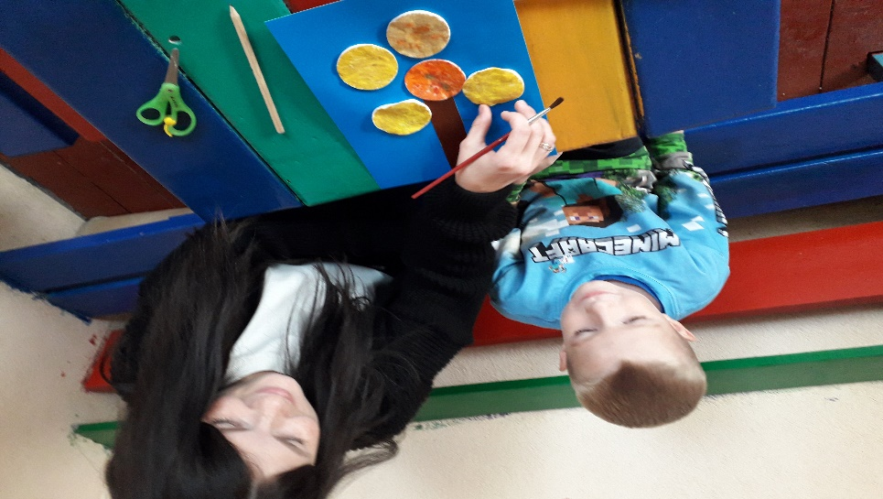

Пока диски сохнут , вырезаем из бумаги ствол дерева, приклеиваем его на картон.
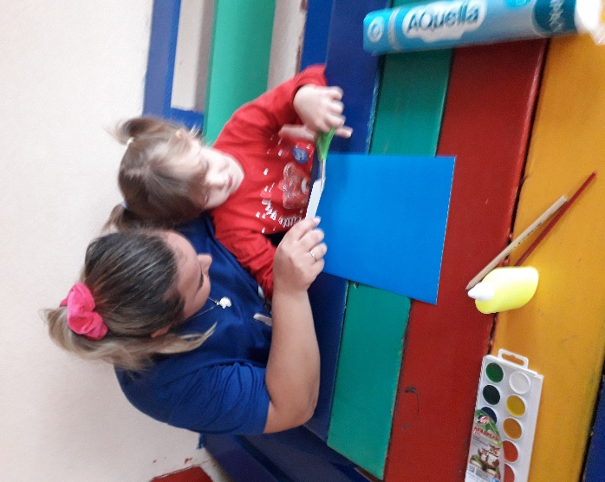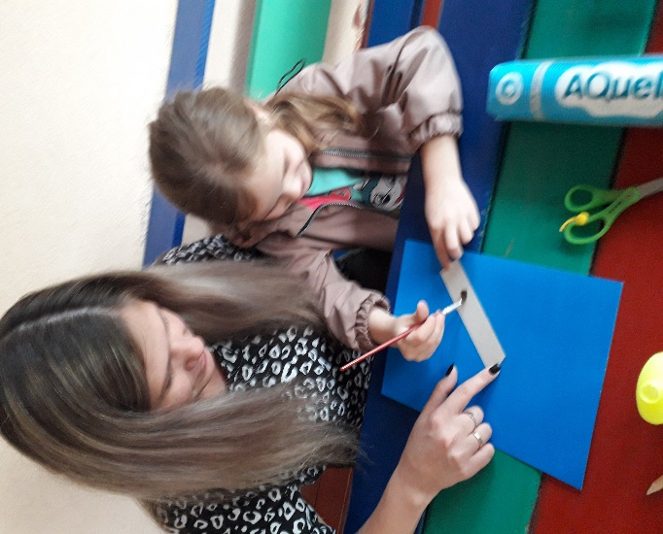
Когда диски высохнут, приклеиваем наши листики на картон, формируем крону нашего дерева. Для этого приклеиваем разноцветные ватные диски вокруг ствола.
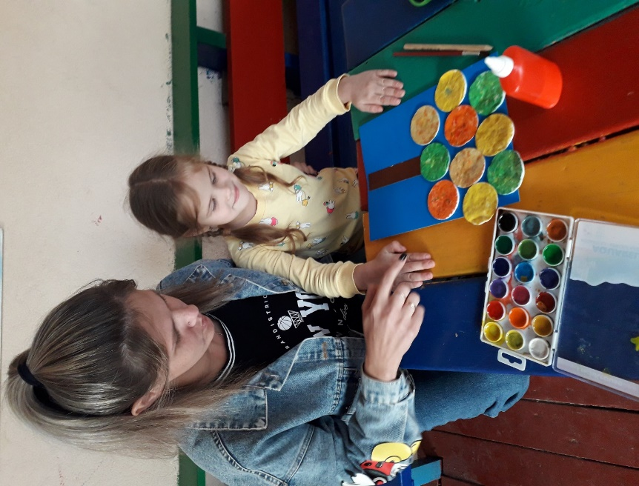
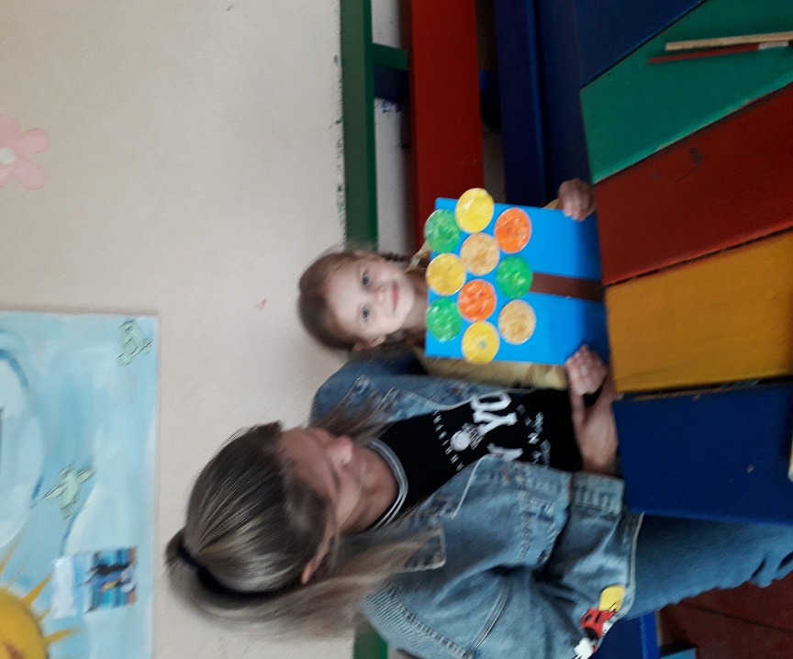

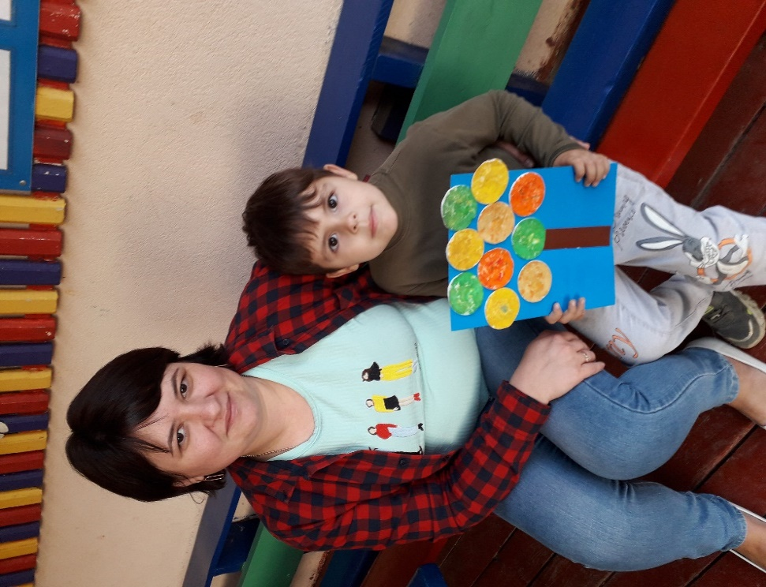

Благодарю за внимание! Творческих успехов!

